Жил некогда в одной деревне бедняк, зарабатывая себе на жизнь тяжким трудом. Вернулся однажды бедняк с работы, полез под лавку за котелком, а в нем — пять мертвых мышей.— Видишь, какой я храбрый, — говорит бедняк жене. — Сразу убил пять мышей, а ты меня не ценишь.Закатал он рукава, взял палку и приготовился бить жену. А жена была умной да хитрой. Она низко поклонилась мужу и говорит:— Господин мой, как же мне не ценить тебя, если ты сразу убил пять мышей. Другие мужчины и одну не могут убить. Теперь я буду называть тебя Убийцей Пяти. Жаль, наш царь не чтит таких храбрецов, как ты. Жили бы мы в другой стране, был бы ты уважаемым человеком. Давай уедем отсюда.Убийце Пяти понравилась речь жены, и он согласился уехать. Погрузили они на осла свой скудный скарб и отправились в путь.Приехали в соседнюю страну, соорудили себе шалаш и легли спать. На следующее утро смазал Убийца Пяти свои большущие усы бараньим салом и направился к царю.Пришел он во дворец, а царь и спрашивает, кто он и откуда.— Меня зовут Убийца Пяти, — ответил бедняк.Подивился царь и спросил, почему его так прозвали.— Прозвали меня так потому, — ответил Убийца Пяти, — что однажды, не сходя с места, я убил пять львов.Обрадовался царь, что к нему пришел такой храбрый человек, нанял его к себе в услужение и приказал положить ему жалованье, равное жалованью пяти человек, да еще выдать вознаграждение.Убийца Пяти был доволен решением царя. Построил он себе дом и стал каждый день появляться во дворце, гордый и самоуверенный.Но вот как то прибежал к царю конюший и сообщил, что на царских лошадей напал лев и многих из них разорвал на куски. Везиры и вакилы, которые втайне завидовали Убийце Пяти, посоветовали царю немедленно послать его к месту происшествия. И повелел царь доставить льва во дворец живым или мертвым.Расправил Убийца Пяти свои усы и говорит:— Мой повелитель, то, что ты мне наказываешь, нетрудно выполнить. Может ли человек, убивший пять львов, испугаться одного?Вернулся Убийца Пяти домой печальный–препечальный, взял палку и замахнулся на жену. Удивилась она гневу мужа и спрашивает, что случилось.— Из за тебя я попал в большую беду, — отвечает он. — Если бы ты не нахваливала меня и не прозвала Убийцей Пяти, я бы не уехал из родных мест и не попал бы теперь в беду. Царь приказал мне отправиться на охоту за львом, напавшим на царских лошадей, и доставить его во дворец живым или мертвым. Что мне делать?Услышав это, жена не на шутку встревожилась. А Убийцу Пяти от страха затрясло как в лихорадке.— Давай ка, пока темно, сбежим отсюда, — говорит ему жена. — Пойди отыщи нашего осла и приведи сюда.Вышел Убийца Пяти во двор, принялся искать осла. А тут как раз мимо лев пробегал. Убийца Пяти наткнулся на него в темноте, принял его за осла, схватил за ухо, привел в сарай, привязал и двери запер. В ту ночь они так и не смогли уехать — совсем худо стало бедняге.Рано утром пошла жена в сарай, смотрит — а там лев привязан. Догадалась она, в чем тут дело, обрадовалась и послала царю весть от имени мужа. Лев, мол, пойман живым, пусть царские слуги придут и заберут его. А сама побежала к мужу и рассказала обо всем. Убийца Пяти так и задрожал от страха.Обрадовался царь, узнав, что лев пойман. Но везиры и вакилы отказались этому верить. Уговорили они царя отправиться тут же к Убийце Пяти. Встретила их его жена и говорит:— Мой муж всю ночь охотился за львом, только недавно уснул. Сейчас его не добудишься.Подошел царь с везирами и вакилами к сараю, заглянул внутрь, там и в самом деле лев сидит на привязи. Приказал царь слугам забрать его, а сам уехал.Вечером Убийца Пяти появился во дворце еще более гордый и самодовольный. Царь и его приближенные поднялись ему навстречу. Стали хвалить его наперебой, и царь приказал платить ему жалованье, равное жалованью десяти человек.Прошло некоторое время, и вот однажды пришли к царю люди и стали жаловаться, что в городе появились семеро разбойников. Каждую ночь они нападают на кого нибудь, врываются в дома, грабят лавки. Вызвал царь Убийцу Пяти и приказал поймать или уничтожить разбойников.Приуныл Убийца Пяти, пришел домой, взял палку и снова хотел побить жену. Жена расспросила его обо всем и говорит:— Не печалься, иди на базар, купи одежду и хурджин [Хурджйн — переметная сума, чересседельный мешок.] разъездного торговца — баккала.Сделал Убийца Пяти, как велела жена, а она тем временем замесила тесто, добавила в него яда и стала печь роганпухты [Роганпухта — лепешка, приготовленная на яйцах и буйволовом масле; у белуджей принято брать такие лепешки в дорогу.]. Напекла много–много, уложила в хурджин и велела мужу переодеться в одежду баккала. А когда он переоделся, попросила привести осла, погрузила на него хурджин с роганпухтами и говорит мужу: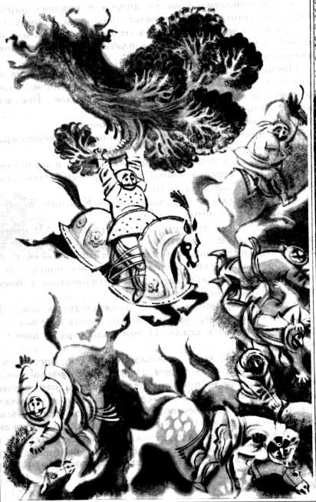— Теперь поезжай на осле по городу.Стояла глубокая ночь. Не успел Убийца Пяти отъехать от дома, видит — сидят семь человек. Это как раз и были те разбойники, которых царь приказал поймать или убить. Увидали они торговца на осле, обрадовались. Подбежали, стащили его с осла, обыскали, развязали хурджин и нашли роганпухты. Наелись разбойники роганпухтов и тут же все умерли. Убийца Пяти отрезал разбойникам головы, положил их в хурджин и вернулся домой.Утром направился он во дворец и показал царю головы семи разбойников. Обрадовался царь, что Убийца Пяти так быстро исполнил его приказ, возвысил храбреца над всеми везирами и вакилами и повелел платить ему жалованье, равное жалованью двадцати человек.Прошло еще некоторое время. И вот однажды соседний царь прислал послание, в котором грозил войной. Позвал царь на совет Убийцу Пяти, везиров и вакилов. Все ждут, что скажет Убийца Пяти.Расправил Убийца Пяти усы и говорит:— Я никого не боюсь и готов победить любого врага, если только мне царь прикажет.Царь остался доволен таким обещанием и распустил совет. Убийца Пяти пришел домой такой мрачный, что жена сразу поняла: новые неприятности.— Не печалься, — сказала она. — Как нибудь справимся с твоими трудностями.На следующий день предстояло сражение. От имени Убийцы Пяти жена его обратилась с просьбой к царю прислать самого быстрого коня. На рассвете коня привели к их дому.Вскоре затрубили военные рога, и все войско во главе с царем, везирами и вакилами начало готовиться к бою. Недоставало только Убийцы Пяти.А он тем временем боялся даже сесть на коня. Кое как усадила его жена верхом на коня и, чтобы не упал случайно, крепко привязала к седлу. Потом дала в руки повод и отвязала коня.Почувствовал конь свободу, рванулся вперед и вынес Убийцу Пяти на поле битвы. Радостными возгласами приветствовали царские воины храбреца, а конь, напуганный криками, понес его прямо на вражеские войска и промчался под большим ветвистым деревом. Убийца Пяти хотел было остановить коня — схватился за ветку, но конь был таким сильным и мчался так быстро, что вырвал дерево из земли.— Капин, капин! [Капин — упаду.]—в страхе закричал Убийца Пяти.Завидев всадника с громадным деревом в руках, вражеское войско пришло в смятение. К тому же царя противника звали Капин. Испугавшись, что Убийца Пяти вызывает его на поединок, царь бросился наутек, а вслед за ним и его войско.Убийца Пяти тем временем пришел в себя, подобрал поводья и повернул к дому. Народ радостно приветствовал его на всем пути к городу. Рад был и царь. В знак своего особого расположения он отдал храбрецу половину царства.Так с помощью умной жены стал бедняк человеком известным и богатым.

